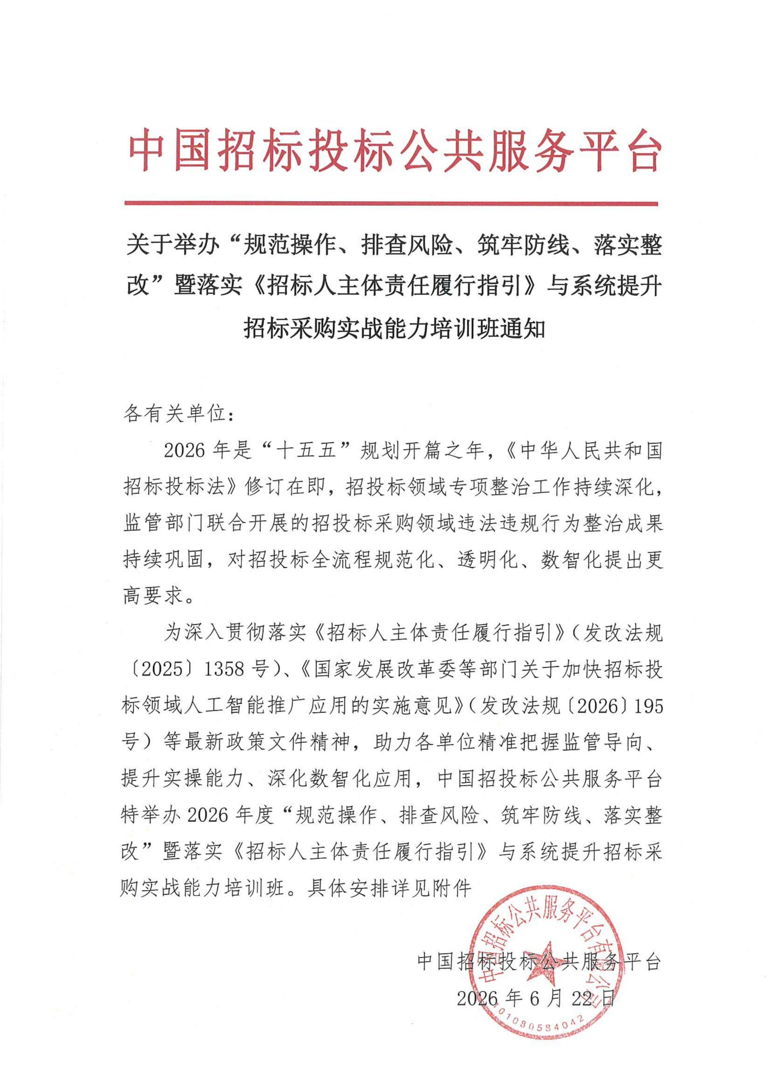

一、培训对象
各级央国企业招投标管理、采购与供应链管理、工程管理、审计监督、纪检监察、合同管理、法律合规等部门负责人及业务骨干；招标代理从业人员。
二、培训核心内容
（一）最新法律法规与监管政策深度解读
1. 核心政策条款释义：全面解读《招标人主体责任履行指引》《工程建设项目招标代理机构管理暂行办法》《国家发展改革委等部门关于加快招标投标领域人工智能推广应用的实施意见》等最新文件核心要求，明确招标人、代理机构、评标专家权责边界；
2. 专项整治重点解析：聚焦采购人差别歧视条款设置、代理机构乱收费、供应商虚假材料投标、围标串标等四类违法违规行为的认定标准与整治要求，结合典型案例复盘责任追究机制；
3. 地方实操政策衔接：结合国家层面政采与各地区招投标政策现状的衔接要点，助力地方国有企业招标采购高质量发展。
（二）招标采购全流程实务实操演练
1. 采购需求与招标方案策划：物资、服务、工程类项目采购需求的精准界定与合规提报，公开招标与非招标采购方式的适用场景与审批流程，招标范围、组织形式的合规确定；
2. 招标文件编制与审核：技术参数设置的合规性把控（规避排他性、倾向性条款），商务条款与合同草案的衔接要点，针对政府采购、工程建设等不同领域的文件编制技巧与审核要点；
3. 开评标全流程规范操作：投标文件接收、资格预审、开标现场组织与监督要求，评标标准精准适用，评标专家抽取与履职规范，异议与投诉处理流程及实操技巧；
4.定标注意事项与成交方案编制要点解析：评定分离原则、定标流程与风险防控、采购结果方案编制与应用介绍；
5. 合同履约与档案管理：中标公示、合同签订与备案流程，履约保证金与付款节点的合规设置，全流程档案资料的规范整理。
6．电子招投标数智化发展与AI工具化应用：电子招投标数智化发展趋势、标准规范、行业实践、数据价值等，以及基于AI技术在招投标全流程各环节的典型智能化工具化应用；
（三）招投标监管实践与风险防控
1. 全流程监管重点与方法：监管部门对需求提报、文件编制、开评定标、合同履约等关键环节的监管要点，线上线下一体化联合大监管模式实践；
2. 高频风险点识别与防控：针对虚假招标、串通投标、领导干部违规插手干预等突出问题的风险识别方法，建立“事前预警、事中管控、事后追溯”的全链条风险防控体系；
3. 平台监管功能应用：智能监管平台监测、异常行为预警、信用信息公示等监管功能的实操应用，助力监管效能提升。
（四）提升采购价值创造能力与供应链管理体系建设的重点内容：
1.推进品类管理、提升采购整体掌控能力的内容与实施步骤；
2.强化供应商关系管理、从源头管控供应风险的内容与措施；
3.加强采购成本管理、科学提升采购降本增效的措施解读；
4.推进库存管理、全面提升供应资源利用效益和效率的措施；
5.供应链管理的基本特性，提升供应链韧性与安全水平的主要措施；
6.落实国家政策要求，加强供应链数智化、绿色化建设的重点措施及案例分享。

三、培训安排
时间：2026年7月15日—20日（15日报到） 地点：贵阳
时间：2026年7月22日—27日（22日报到） 地点：昆明
时间：2026年8月19日—24日（19日报到） 地点：西安
时间：2026年8月25日—30日（25日报到） 地点：桂林
时间：2026年9月09日—14日（09日报到） 地点：南京
时间：2026年9月16日—21日（16日报到） 地点：广州
时间：2026年10月21日—26日（21日报到）地点：成都
时间：2026年10月27日—31日（27日报到）地点：厦门
四、收费标准
1.培训费:3600元/人(含授课、场地、资料、午餐费用);
住宿统一安排，费用自理。
2.统一颁发电子版结业证书，可在中国招标投标公共服务平台官网查询(首页->行业公示->行业人才信息->中国招标投标公共服务平台)。

五、联系方式

报名负责人：聂红军 主任18211071700（微信）
电 话：13141289128 邮 箱：470882753@qq.com
qq咨询：470882753 网 址：www.zqgpchina.cn
附件1、
“落实《招标人主体责任履行指引》与系统提升
招标采购实战能力培训班”报名回执表
*单位名称
*审批人 |  | *职 务 |  | *手 机
*联系人 |  | *职 务 |  | *手 机
*姓 名 | *性 别 | *职 务 | *部 门 | *手 机
*发票要求 | □增值税普通发票 □增值税专用发票
*发票信息  普票填写1-2  专票填写1-4 | 1.开票单位：  2.纳税人识别号：  3.地址、电话：  4.开户行、账号：
*住宿安排 | □单住 □合住 □自行 |  |  | *参会地点
汇款账户 | 名 称：北京中建科信科技服务有限公司  银行账号：0200004609200585085  开户行：中国工商银行股份有限公司北京公主坟支行
备注：1.此表可复制，汇总名单后发送至会务组；
2.以上课题可提供企业内训并提供企业制度优化咨询服务；
3.报名负责人：聂红军 主任18211071700（微信）
电 话：13141289128 邮 箱：470882753@qq.com
qq咨询：470882753 网 址：www.zqgpchina.cn

